**Indicação Nº 1419/2022**

CÂMARA MUNICIPAL DE ITAPEVI

**ENCAMINHA-SE**

03/05/2022

_______________________

**PRESIDENTE**

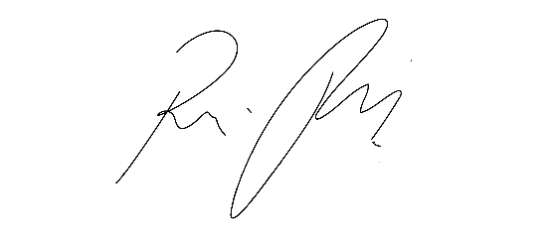

**Súmula** - Indico ao Poder Executivo Municipal, na pessoa do Excelentíssimo Senhor Igor Soares Ebert, Prefeito Municipal, a necessidade de **manutenção e concretagem ou pavimentação asfáltica**, em todas as vielas e escadões, nesta municipalidade.

**INDICO** à Mesa, na forma regimental vigente, seja oficiado ao Poder Executivo Municipal, na pessoa do Excelentíssimo Senhor Igor Soares Ebert, Prefeito Municipal, sobre a necessidade de **manutenção e** **concretagem ou pavimentação** **asfáltica**, em todas as vielas e escadões, nesta municipalidade.

**Justificativa**

Senhor Presidente; -

Senhores Vereadores; -

Senhoras Vereadoras; -

Visando contemplar pedidos feitos por moradores de todas as regiões do município de Itapevi, que já sinalizaram a necessidade de **manutenção e** **concretagem ou pavimentação asfáltica de várias vielas e escadões,** venhoconsiderar que é extremamente necessário a viabilização de tal obra. Segundo os moradores destes bairros, existe muitas vielas e escadões que precisam de tal cuidado, haja vista que tem um grande número de famílias que moram nessas localidades, essas pessoas vêm enfrentando com grandes dificuldades de se locomover por esses locais devido à má conservação, em muitos deles corre esgoto a céu aberto, o que torna o insalubre viver desta maneira nestes lugares. Essas viela e escadões em grande maioria, são importantes ligação para esses moradores que se deslocam para seus trabalhos, escolas, pronto socorro, UBS e comércio local. Os locais aqui mencionados muitos deles atualmente encontram-se com seu pavimento muito danificado precisando de reparos urgente, por esse motivo é eminente a dificuldade de circulação dos que por ali passam. Diante do exposto, e visando uma solução viável para esta problemática, coloco a presente propositura para apreciação do plenário, e conto com o apoio dos nobres pares para aprovação.

Sala das Sessões Bemvindo Moreira Nery, 25 de abril de 2022.

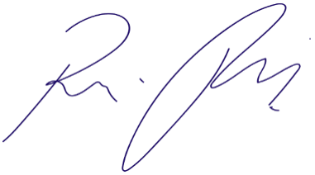

Vereador Rafael Alan de Moraes Romeiro

Presidente

PODEMOS